Тема недели: «Транспорт»

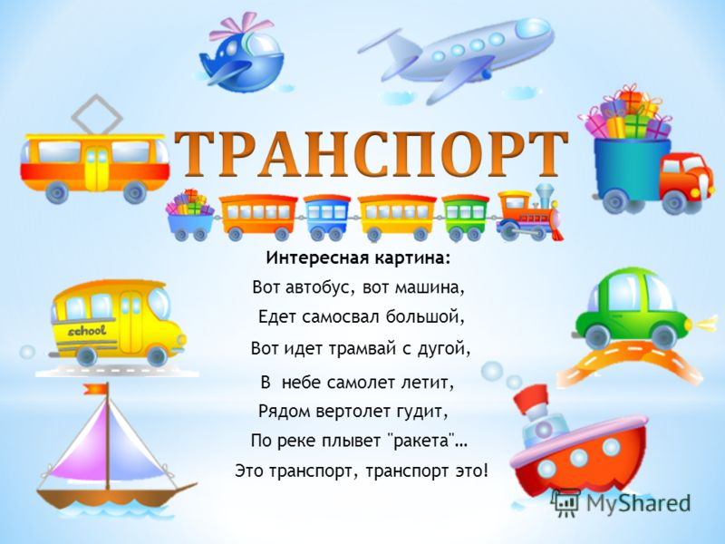

Цель:
- Познакомить детей с разновидностями транспорта;
- Вызвать желание слушать, отвечать на вопросы;
- В процессе рассматривания картин и предметов, активизировать речь детей.
- Развивать речевое дыхание.
- Учить различать по внешнему виду и называть транспорт.
- Развивать двигательную активность.

Материалы: Самолёт, грузовик, таз с водой, пластмассовый кораблик

Содержание:
1. Подвижная игра “Самолёты”.
Самолёты загудели,
Самолёты полетели,
На поляну тихо сели
Да и снова полетели.
Дети “подлетают” к игрушечному макету самолёта.

2. Мотивация самостоятельной деятельности детей.
Посмотрите, кто к нам в гости прилетел. (Самолёт.)
Где летает самолёт? (Высоко, в небе.)
А как самолёт гудит? (у-у-у-ууу)

3. Чтение стихотворения А.Барто “Грузовик”.
Нет, напрасно мы решили
Прокатить кота в машине:
Кот кататься не привык -
Опрокинул грузовик.
Какие машины ездят по дороге? (Автобус, легковая машина, грузовик.)
6. Дыхательное упражнение “Ветерок”.
Ветер воет «У-у-у»
Скучно ветру одному «У-у-у»
Веселее ветер вей «У-у-у»
И найди себе друзей.
-К нам в гости приплыл кораблик.
Обратить внимание на тазик с водой и кораблик, плавающий в нём
(льём в таз воду, создавая шум)
Где плавают корабли? (На воде.)
Посмотрите, кораблик не двигается. Что нужно, чтобы он поплыл? (Ветер.)
Давайте на него подуем. (Дети дуют, на кораблик.)
“Ветер по морю гуляет
И кораблик подгоняет;
Он бежит себе, в волнах
На поднятых парусах”.
Поплыл наш кораблик.

